**Opdracht Spijsvertering / Maag- en darmkanaal 1**

Hoofstuk 6. Boek Anatomie en fysiologie via BSL

**6.4. Spijsverteringsorganen**

1. Wat is de functie van de spijsverteringsorganen?
2. Benoem de tekening

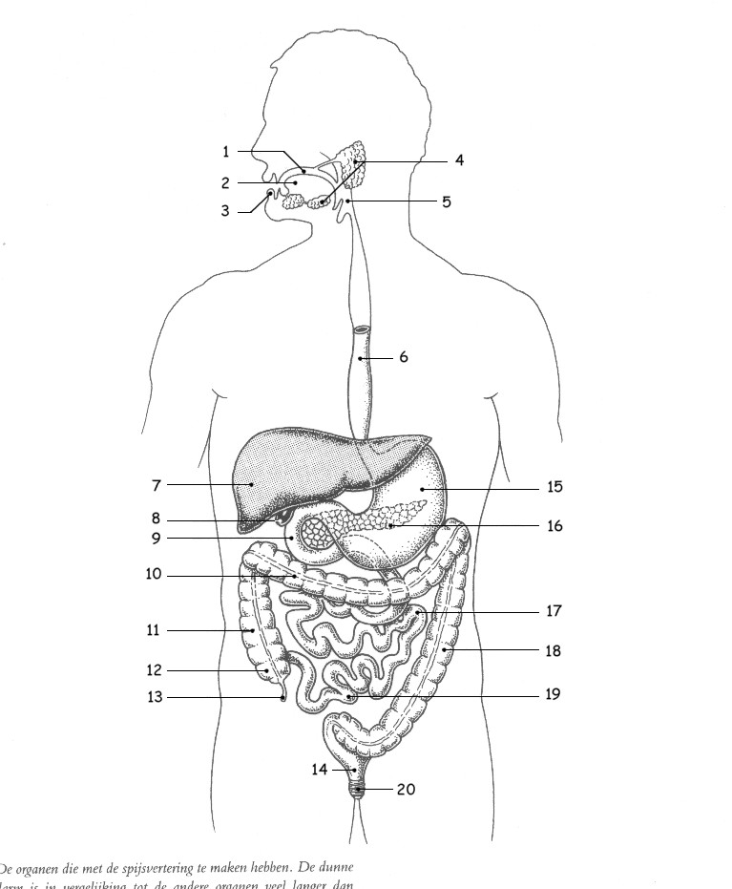

…………………………………………………1

…………………………………………………2

…………………………………………………3

…………………………………………………4

…………………………………………………5

…………………………………………………6

…………………………………………………7

…………………………………………………8

…………………………………………………9

…………………………………………………10 .

…………………………………………………11

…………………………………………………12

…………………………………………………13

…………………………………………………14

15

16

17.

18

19

20

1. Noem de 3 paar speekselklieren
2. Wat is de functie van het enzym amylase?
3. Welke prikkels remmen de afscheiding van speeksel?
4. Wat is de functie van de tong?
5. Uit hoeveel gebitselementen bestaat het melkgebit?
6. Uit hoeveel gebitselementen bestaat het blijvende gebit?
7. Uit welke gebitselementen bestaat bij het blijvende gebit elke kaakhelft?
8. Benoem

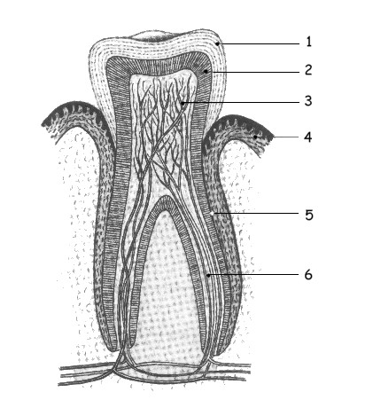

1

2

3

4

5

6

1. Uit welke drie onderdelen bestaat een gebitselement?
2. Beschrijf de slikreflex (zie afbeelding 6.9)
3. Hoe lang is de slokdarm?
4. Hoe wordt het voedsel via de slokdarm naar de maag getransporteerd?
5. Noem drie functies van de maag:
6. Welke zenuw is belangrijk voor de maagsapafscheiding en de maagperistaltiek?
7. Wanneer gaan cellen gastrine maken?
8. Welke twee stuurmechanismen werken samen bij de afscheiding van het maagsap?
9. Hoeveel maagsap wordt geproduceerd door de maagsapklieren per etmaal?
10. Welke 5 componenten bevat het maagsap?
11. Wat is de functie van de enzym pepsine van de maagsap?
12. Wat is de functie van Intrinsic factor ?